**RESUMEN:**

Alguna vez has instalado en virtualbox un sistema operativo linux y se le ve la pantalla chiquita y no se pueden ver bien las letras y no hay manera de maximizar la pantalla para que ocupe todo el espacio, y casi te quedas ciego por tratar de ver letras tan pequeñas. Bueno pues eso es por no instalar los drivers graficos para virtualbox

Por: Wachín

Dedicado a mi Primo Paco

**NOCIONES IMPORTANTES EN EL USO DE VIRTUALBOX**

**Host** = Anfitrión (Su PC física, marca Dell, HP, Toshiba, etc con Windows o Linux)

**Guest** = Invitado (El sistema operativo que usted haya o va a instalar en VirtualBox con Windows o Linux)

**Software Usado en este tutorial:**

**Host** = Laptop con Windows 7 de 32 bits

**Guest** = VirtualBox 5(habiendo instalado Extension Pack) con UbuntuStudio 14.04 de 32 bits

**También puede servir en las siguientes condiciones**

|  |  |
| --- | --- |
| **Host** | **Guest** |
| Windows | Linux |
| Linux | Linux |
| MAC | Linux |

**Aplicable a:**

Cualquier linux instalado dentro de la máquina virtual basado en Debian: Ubuntu, Kubuntu, Gnome Ubuntu, Linux Mint, Deepin Linux, etc y etc

**Nota:**En su computadora de escritorio o laptop donde tenga instalado VirtualBox sea que tenga Windows, MAC, o Linux nunca debe olvidarse de Instalar Extension Pack después de instalar Virtualbox (está en la sección de descargas de [VirtualBox](https://www.virtualbox.org/wiki/Downloads))

**INSTALACION NECESARIA**

Para evitar problemas al instalar Guest Additions, **dentro de la máquina virtual** ponga en la terminal uno por uno estos comandos:

sudo apt-get update

luego

sudo apt-get upgrade

**Nota:**Tenga paciencia mientras se descargan los paquetes y se instalan, puede durar mucho

luego

sudo apt-get install dkms

y luego

sudo apt-get install build-essential

luego reiniciar el linux.

**Montar el CD de las Guest Addition e Instalación**

Cuando tenga instalado algun linux en la maquina virtual, sea esto que su PC o Laptop tenga Linux o Windows, de clic en “Dispositivos-Insertar imagen de CD de las Guest Additions”, así como muestra esta imágen 1:

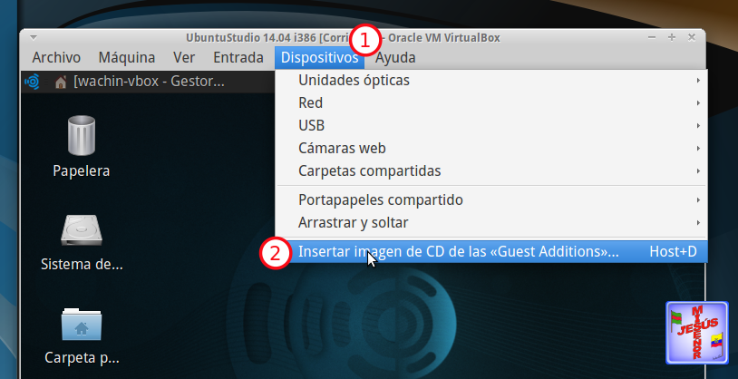

Puede que demore un rato, depende de su computadora, espere, debe quedar así en su escritorio, imagen 2:

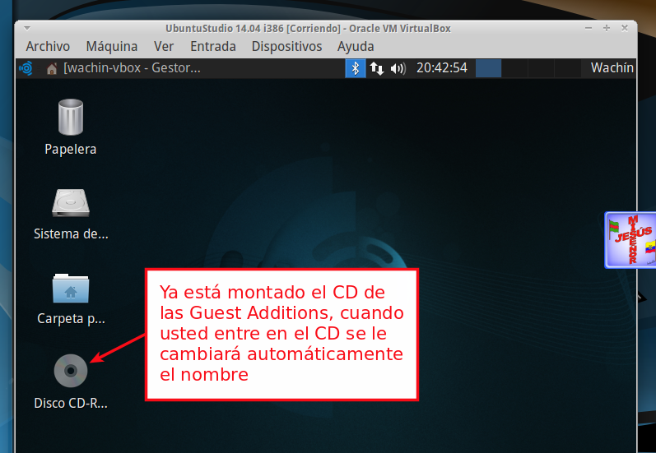

Dele al CD clic derecho y abrir, imagen 3:

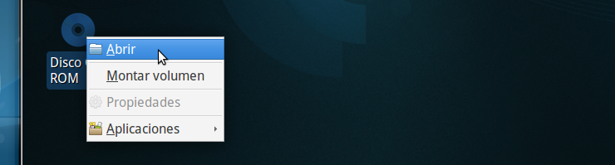

Espere un momento y aparecerá así como muestra la siguiente, imagen 4:

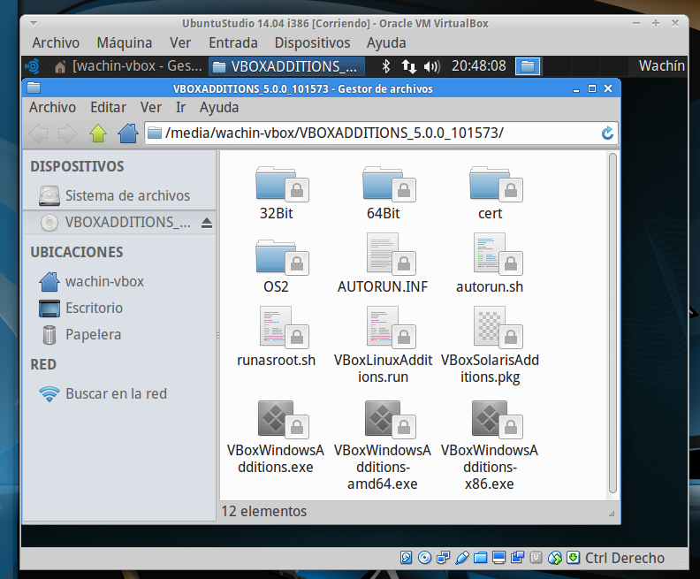

Bueno ahora que está montado el CD, entre en su HOME, la siguiente lo explica, imagen 5:

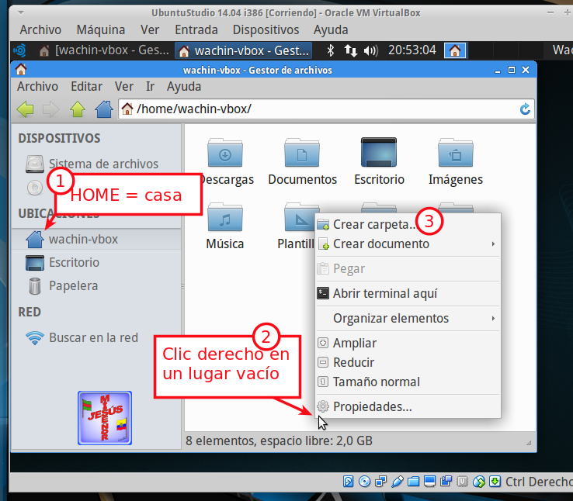

Como muestra la imagen, cree una nueva carpeta, pongale el nombre:

GuestAdditions

Así como muestra la siguiente imágen 6:

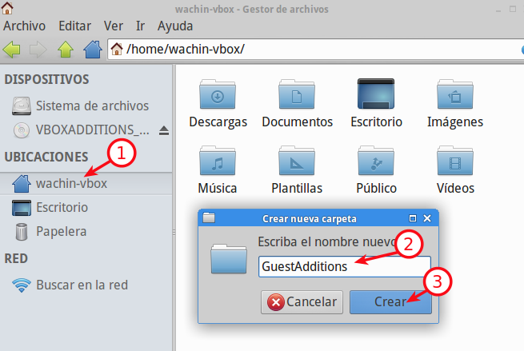

**Nota:** El numero “1” señalando a su HOME, bueno en este caso el mío que se llama “wachin-vbox” lo puse para hacer un enfasis en que allí hay que crear la carpeta(si no hace esto no funciona, he leído mucho sobre esto).

Debe quedar así, imagen 7:

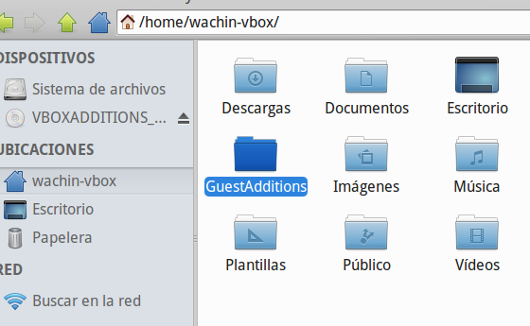

Ahora vuelva a la carpeta del CD, imagen 8:

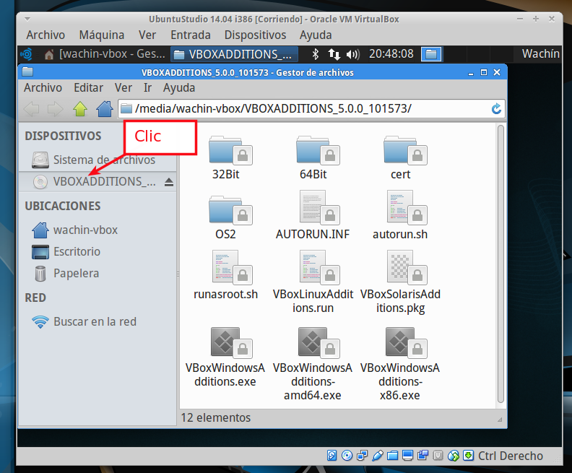

Ahora seleccione todos los archivos, image9:

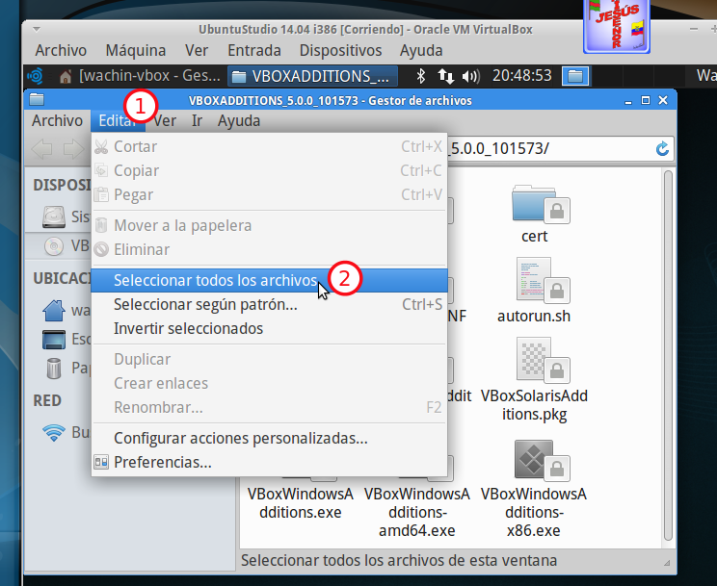

Le quedará así, imagen 10:

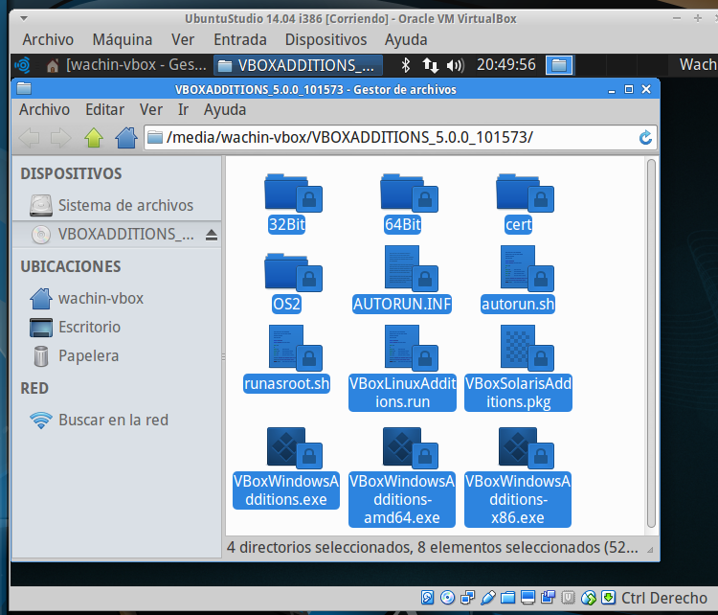

Dele clic derecho y clic en “Copiar”, imagen 11:

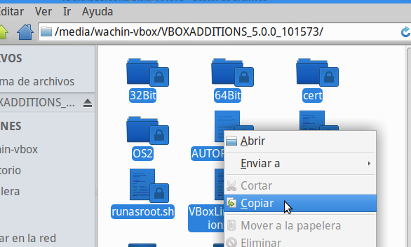

Ahora busque la carpeta “GuestAdditions” que creo, entre en ella, de clic derecho y Pegue allí los archivos, imagen 12:

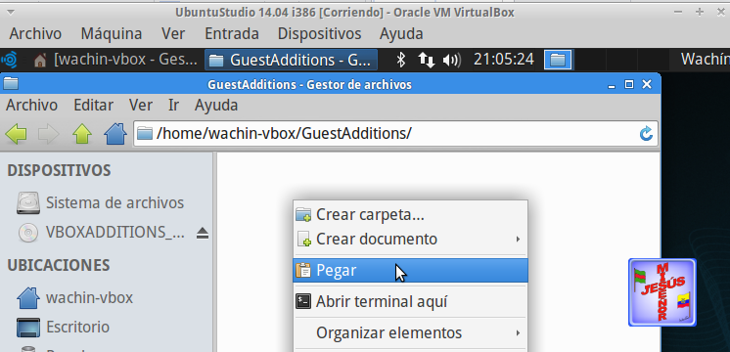

Así, imagen 13:

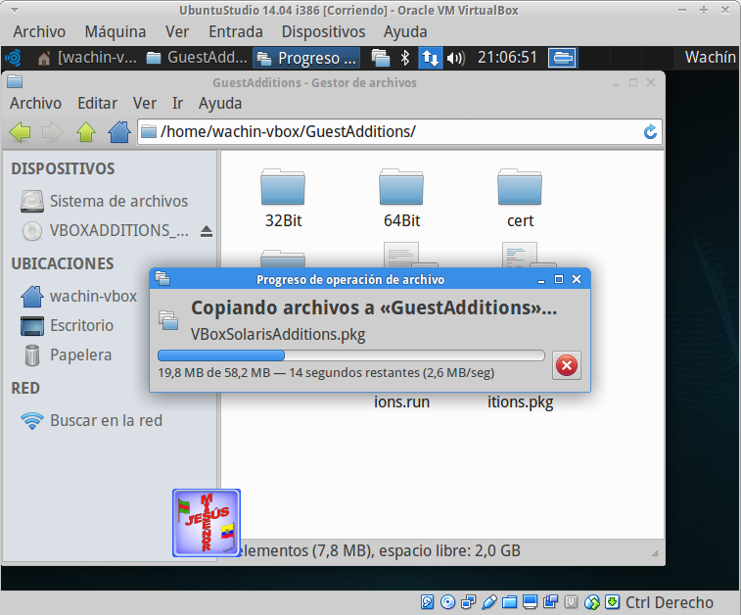

Ahora aplaste el atajo de teclado: “Ctrl + L” para seleccionar la ruta, así, imagen 14:

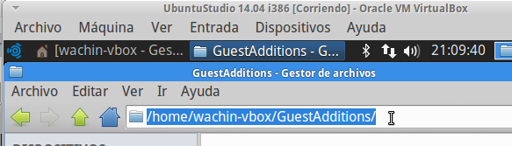

Dele clic derecho y copiela, imagen 15:

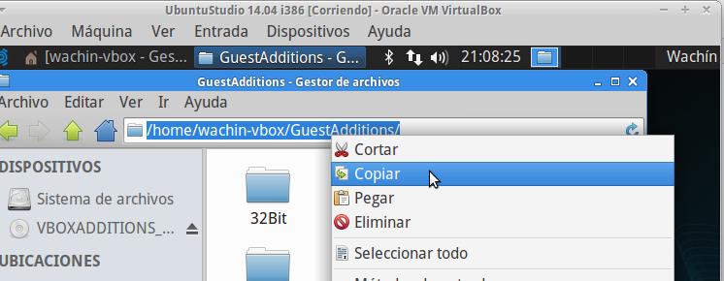

Abra una terminal y escriba “CD” y de un espacio y luego pegue la ruta, así, imagen 16:

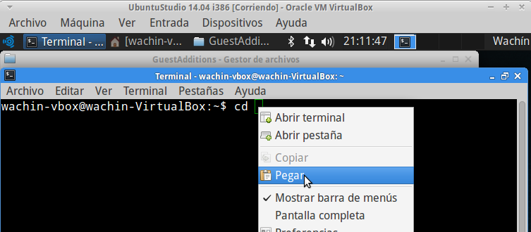

Debe quedar así, imagen 17:

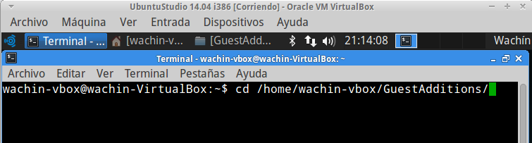

Luego dele enter

**Nota:** No debería pasar pero suponiendo que pase, si al pegar el comando en la terminal y dar Enter se ejecutara algo, espere nomás con tranquilidad, luego le aparecerá una ventana pidiendole la contraseña, pongala y espere hasta que se instale. Esto podría pasar porque podría ejecutarse la instalación automatica. Pero no debería pasar, si no pasa siga nomas con este tutorial:

Debe quedar así, imagen 18:

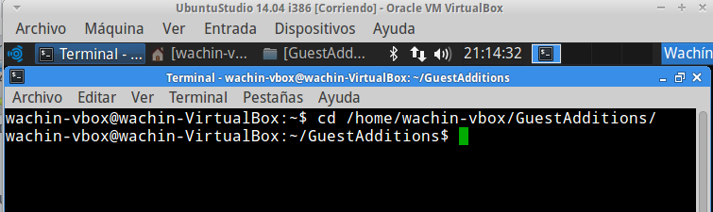

Y allí escriba este comando:

sudo sh ./VBoxLinuxAdditions.run

Dele enter, ponga su contraseña y a esperar.

**Ayudas:**

Para escribir el comando, yo afuera de VirtualBox yo acomode a un programa editor de texto donde podía mirar el comando, imagen 19:

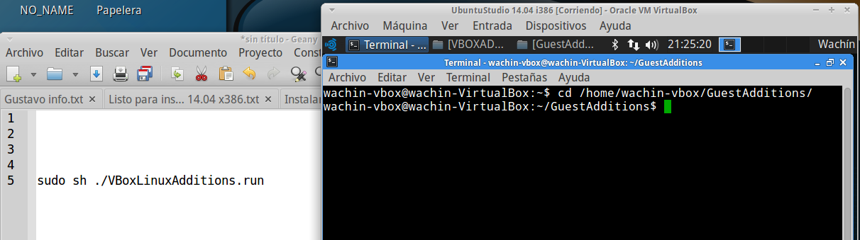

Ahí lo escribí, usted asegúrese de escribirlo completo, imagen 20:

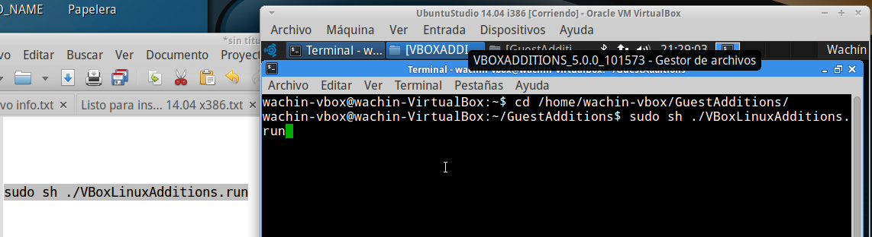

El archivo termina en “.run”. Ahora luego de dar enter le pedirá la contraseña, pongala y de Enter. Aquí una imagen después de yo hacer eso, imagen 21:

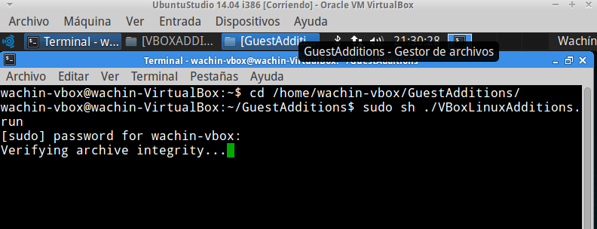

Ahora sí a esperar. Cuando la terminal quede vacia y se pueda escribir otra vez ya está. Reinicie, listo

**Si Usted es curioso**

Si usted quisiera saber porqué hay que escribir ese comando en la terminal, bueno es el nombre de uno de los archivos, vea esta imagen, imagen 22:

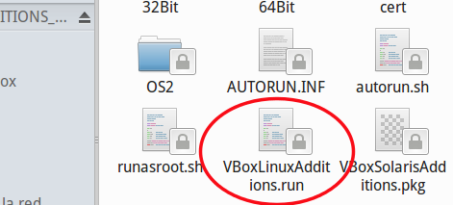

Dios les bendiga

**Consulta:**

Virtualbox

<https://wiki.archlinux.org/index.php/VirtualBox>